1. **引入Module(timeselectlibrary)**

**方法：**

1. **、导入module**

在Android studio中点击File->New->Import Module

选择module所在区域，最终点击finish。

1. **引入module**

File->Project Structure

选择Modules区域下的app,然后选择最后的Dependencies,在点击右方的加号，选择Module dependency,选择刚才导入的module即可。

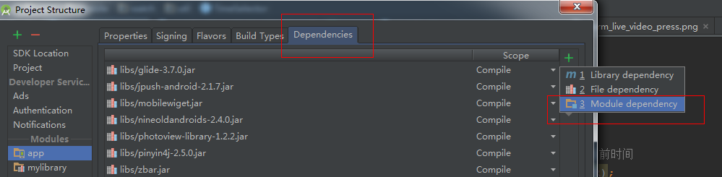

1. **初始化**

TimeSelector timeSelector = new TimeSelector(tContext context, String startDate, String endDate, String format);

参数说明：

Context 上下文

startDate 时间控件中显示的最小时间日期

endDate 时间控件中显示的最大时间日期

Format 日期的格式，以及根据此参数来进行控制是否显示小时、分钟、秒，比如yyyy-MM-dd HH:mm:ss 格式将显示年月日时分秒

yyyy-MM-dd HH:mm 格式将显示年月日时分 以此类推。

1. **颜色设置**
2. **、主题颜色设置：（包括年月日以及title和确定取消按钮）**

**timeSelector.setThemeColor(@ColorRes int color);**

**注意：参数中的颜色值为资源文件中的颜色值，即R.color.**

**效果如图：**

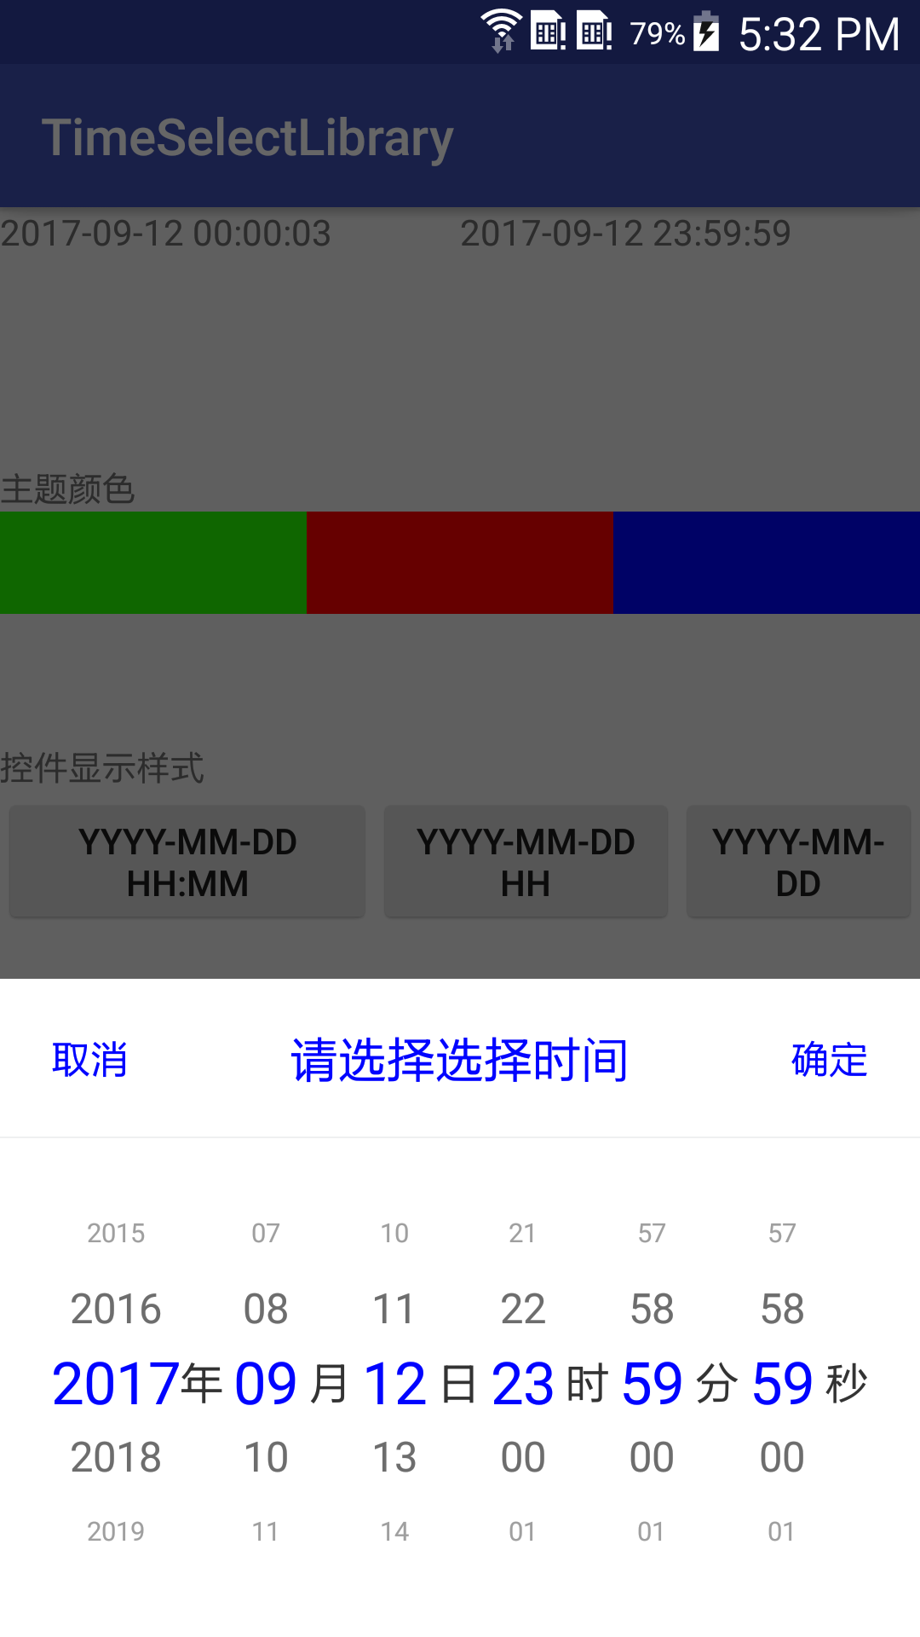

1. **时间选择器中的颜色设置：**

timeSelector.setPickerColor(@ColorRes int color);

1. **确定按钮的颜色设置：**

timeSelector.setSureColor(@ColorRes int color);

1. **取消按钮的颜色设置：**

timeSelector.setCancelColor(@ColorRes int color);

1. **标题的颜色设置：**

timeSelector.setTitleColor(@ColorRes int color);

1. **设置文字**
2. **、设置标题的文字：**

timeSelector.setTitleText(String title);

1. **设置取消按钮的文字：**

timeSelector.setCancelText(String title);

1. **设置确定按钮的文字：**

timeSelector.setSureText(String title);

1. **设置图片资源**
2. **、自定义确定按钮的图片：**

timeSelector.setSurePicture(@DrawableRes int drawable);

**注意：参数中的int类型的drawable是资源类型，如R.drawable**

1. **自定义取消按钮的图片：**

timeSelector.setCancelPicture(@DrawableRes int drawable);

1. **设置代理**

**1）、监听点击确定按钮的事件**

实现TimeSelector.TimeSelectDelegate类

并设置代理timeSelector.setTimeSelectDelegate(this);

并重写onClickSelectSure();。